ДОГОВОР АРЕНДЫ № 102.17/102.19

ИКЗ 242782513269978410100100020000000244

г. Санкт-Петербург «___» ___ 2024 г.

______________________________, именуемое в дальнейшем «Арендодатель», в лице __________________________________________________________, действующего на основании Устава, и
Санкт-Петербургское государственное бюджетное учреждение культуры «Межрайонная централизованная библиотечная система им. М.Ю. Лермонтова», именуемое в дальнейшем «АРЕНДАТОР», в лице директора Седельниковой Яны Викторовны, действующего на основании Устава, с другой стороны, далее вместе именуемые «Стороны», заключили настоящий Договор о нижеследующем.

Преамбула
Во избежание разночтений настоящего Договора, Стороны установили, что настоящий Договор является договором субаренды, но для удобства пользования и применения далее по тексту именуется Договором аренды.

1. ПРЕДМЕТ ДОГОВОРА И ЦЕЛЬ АРЕНДЫ.
  - Арендодатель сдает, а Арендатор принимает во временное владение и пользование за плату Объект: часть здания многофункционального центра, находящегося по адресу: г. Санкт-Петербург, набережная Обводного канала, д. 118, лит. С (кадастровый номер 78:32:0750102:3233, этаж 1 (в т.ч. антресоль) – 2 - подвал, площадь 29 428,9 кв.м., пом. 1Н, 2ЛК, 3ЛК, 4ЛК, 8ЛК, 9Н, 9ЛК, 10ЛК, 11ЛК) (далее - РТК «Варшавский экспресс», Торгово-развлекательный комплекс, Многофункциональный комплекс), а именно ч. пом. №№ 28, являющегося частью помещения 1-Н, площадью 47 (сорок семь) кв.м., расположенная на первом этаже, выделенная на Плане (Приложение № 1).
Объект предназначен для использования помещения для хранения имущества Арендатора. Объект не предназначен для хранения сухих минеральных удобрений и химических средств защиты растений, взрывчатых, радиоактивных и сильнодействующих ядовитых веществ, горючих газов, негорючих газов в таре под давлением более 70 кПа (0,7 кгс/см2), нефти и нефтепродуктов, каучука, целлулоида, горючих пластмасс и кинопленки, цемента, хлопка, муки, комбикормов, пушнины, мехов и меховых изделий, сельскохозяйственной продукции, зерна и товаров, указанных в пункте 6.6. Правил работы ТРК (пункт 3.2.22 настоящего Договора). Приведенное описание целей использования Объекта является окончательным и именуется в дальнейшем «Разрешенным пользованием».
  - Граница Объекта обозначена на прилагаемой к Договору схеме (Приложение №1), являющейся неотъемлемой частью настоящего Договора, и остается неизменной на весь срок аренды, если Стороны не согласовали иное в письменном виде.
  - Арендодатель владеет указанным в п. 1.1. настоящего Договора Объектом на основании Договора Аренды, заключенного с ООО «ДВЕ СТОЛИЦЫ».
  - Объект передается Арендодателем и принимается Арендатором не позднее «__» __ 2024 г. по двухстороннему Акту приема-передачи - Приложение № 2.
  - Арендуемый Объект считается переданным в аренду с момента подписания акта приема-передачи.
  - Настоящий Договор заключен сроком на 11 (одиннадцать) месяцев и вступает в силу с момента его подписания обеими Сторонами.
  - Арендатор обязуется начать деятельность в Объекте не позднее «__» __ 2024 года включительно. О факте начала деятельности Арендатором в Объекте Стороны составляют Акт - Приложение № 7.

- ОБЩИЕ УСЛОВИЯ АРЕНДЫ.
  - На момент передачи Объекта по Акту приема-передачи Объект полностью готов к эксплуатации, соответствует требованиям ГСЭН, СНиП, нормам пожарной безопасности, подключен к электрическим сетям и к системам отопления.
  - Разрешенное пользование Объекта в соответствии с пунктом 1.2. Договора может иметь место при соблюдении Арендатором всех необходимых согласований, наличии лицензий, разрешений и одобрений государственных органов в случае, если получение таковых требуется для данного вида деятельности.
2.3. Арендодатель сообщает Арендатору следующие сведения об ограничениях (обременениях) в отношении Объекта:
объект недвижимости – многофункциональный центр - выявленный объект культурного наследия. Обязательства по сохранению объекта; зарегистрировано за номером 12039 от 30 июля 2013 года.
Объект является частью объекта культурного наследия (памятника истории и культуры) регионального значения, в отношении которого выдано охранное обязательство на пользование недвижимым памятником истории и культуры № 12039 от 30 июля 2013 года (далее – «Охранное обязательство») Приложение № 6.
Арендатор обязуется соблюдать в отношении Объекта требования Охранного обязательства.
Арендатор обязуется выполнять в отношении Объекта требования, установленные пунктами 1-3 ст. 47.3. Федерального закона от 22.06.2002 года № 73-ФЗ «Об объектах культурного наследия (памятниках истории и культуры) народов Российской Федерации».
Настоящим Стороны пришли к соглашению, что все расходы, связанные с особым историко-культурным статусом Здания как объекта культурного наследия (включая, но не ограничиваясь: содержание Памятника (Здания), обеспечение охраны Памятника (Здания), содержание территории Памятника (Здания), расходы, связанные с выполнением предписаний государственных органов в отношении Памятника (Здания)), в соответствии с действующим законодательством РФ, несет Арендодатель, за исключением работ, связанных с текущим ремонтом Объекта, необходимым в связи с особым историко-культурным статусом Объекта как объекта культурного наследия, которые выполняет самостоятельно и за свой счет Арендатор.
В случае, если в результате неисполнения и/или ненадлежащего исполнения Арендатором требований действующего законодательства или государственных органов, связанных с особым историко-культурным статусом Объекта как объекта культурного наследия, к Арендодателю будут применены санкции (штрафы, пени и т.п.), Арендатор возмещает Арендодателю связанные с указанными обстоятельствами расходы в течение 15 (пятнадцати) дней со дня получения соответствующего требования от Арендодателя, счета и документов, подтверждающих оплату наложенных на Арендодателя штрафов.

- ПРАВА И ОБЯЗАННОСТИ СТОРОН
  - Права и обязанности Арендодателя:
    - Право Арендодателя на осмотр Объекта:
Арендодатель и надлежащим образом уполномоченные им представители имеют право на вход в Объект с целью осмотра на предмет соблюдения условий его использования в соответствии с требованиями Договора и действующего законодательства в любое время.
В случае возникновения или угрозы возникновения аварии в Объекте представители Арендодателя имеют право доступа в Объект в любое время в отсутствие представителей Арендатора, при этом составляется Акт по форме согласно Приложению № 4 к Договору, который направляется Арендатору по эл.почте: lib@lplib.ru, chobonyan@lplib.ru, а Арендатор незамедлительно уведомляется по телефону: +7 9817443334. В целях устранения аварий Арендодатель имеет право вскрывать замки и охранные пломбы на шкафах и стеллажах Арендатора, о чем делается отметка в Акте по форме согласно Приложению № 4 к Договору, а Арендатор незамедлительно уведомляется по телефону: +7 9817443334.
3.1.2. Арендодатель вправе показывать Объект потенциальным Арендаторам в течение последних двух месяцев арендных отношений, предварительно уведомив об этом Арендатора не менее чем за одни сутки, за исключением случая получения Арендодателем от Арендатора соответствующего уведомления о продлении настоящего договора аренды на новый срок в соответствии с п. 3.2.30 настоящего договора аренды.
3.1.3. Арендодатель сообщает, что собственник ТРК имеет право передавать ТРК и арендуемый Объект в залог, а также производить реконструкцию ТРК без согласия Арендатора, если такая реконструкция не изменяет целевого назначения Объекта и не препятствует его использованию Арендатором по назначению, указанному в п. 1.2. Договора.
Арендодатель имеет право увеличивать, уменьшать или изменять размер, высоту, количество этажей, планировку и декор ТРК, общих площадей или иных мест, которые в настоящее время составляют или в любое время впоследствии могут составлять часть ТРК. В частности, Арендодатель вправе использовать или украшать любые пустые стены ТРК, выходящие на общие площади, вне зависимости о того, огораживают ли такие стены Объект Арендатора. В случае, если проведение работ может повлечь за собой ограничение деятельности Арендатора Арендодатель уведомляет последнего об этом не менее чем за 10 (десять) календарных дней до начала работ.
3.1.4. Арендодатель обязан не препятствовать в какой-либо форме Разрешенному пользованию Объекта как полностью, так и частично, за исключением случаев, предусмотренных Договором, или действий, совершаемых по решению уполномоченных органов и/или в соответствии с действующим законодательством.
3.1.5. Арендодатель обязуется:
- Предоставить Арендатору отапливаемый, снабженный электроэнергией, пригодный для использования по назначению Объект в соответствии с Договором;
- Обеспечить функционирование коммунальных систем, инженерного оборудования и сетей ТРК, в котором располагается Объект, кроме случаев отключения при нарушении Арендатором правил эксплуатации оборудования и случаев аварийного или планового централизованного отключения по решению ресурсоснабжающих организации, администраций города или района;
- Содержать общие зоны ТРК в надлежащем санитарном и противопожарном состоянии.
3.1.6. Оказывать Арендатору следующие включенные в состав арендной платы услуги по обслуживанию Объекта:
- содержание и техническое обслуживание инженерных коммуникаций, систем и оборудования ТРК в пределах границ эксплуатационной ответственности, обеспечение охраны ТРК в целом и территории, прилегающей к ТРК, осуществление работ по обеспечению чистоты на общих площадях ТРК в соответствии с санитарно-гигиеническими нормами и требованиями охраны окружающей среды, организация работ по проведению дератизации/дезинсекции и прочие мелкие работы, связанные с благоустройством общих зон ТРК;
- информационно - консультационные услуги по вопросам, возникающим в процессе предпринимательской деятельности Арендаторов на территории ТРК.
3.1.7. Плата за содержание контейнерной площадки ТРК входит в состав Арендной платы. Арендодатель обязуется обеспечить доступ Арендатора на специально оборудованную контейнерную площадку ТРК, а также обязуется содержать ее в состоянии, соответствующем требованиям действующего законодательства РФ.
3.1.8. Вывоз мусора из грузового двора (контейнерной площадки) осуществляется силами Арендодателя. Арендатор обязан обеспечить сбор образующегося мусора в Объекте и доставку его на контейнерную площадку. Хранение мусора или контейнеров в служебных помещениях запрещено.
3.1.9. Арендодатель организовывает процесс накопления ТКО с последующей их передачей Региональному оператору по обращению с ТКО, а также организовать процесс накопления отходов IV-V класса опасности (за исключением ТКО), образованных в результате деятельности Арендатора, для дальнейшего их транспортирования, обезвреживания, утилизации, обработки, захоронения. При этом право собственности на ТКО Арендатора переходит к Арендодателю с момента складирования отходов в специально отведенных местах для накопления ТКО (контейнеры с маркировкой «ТКО»), установленных на в ТРК либо на территории, прилегающей к ТРК, при наличии у Арендатора паспортов и/или протоколов биотестирования на ТКО (для отходов V класса). Арендатор настоящим гарантирует наличие у него паспортов и/или протоколов биотестирования на ТКО (для отходов V класса). Переход права собственности на ТКО не освобождает Арендатора от ответственности за нарушение требований природоохранного законодательства, в том числе по сдаче отчетности в контролирующие органы. Арендатор самостоятельно несет ответственность за указанные нарушения. Стороны особо оговорили, что наличие у Арендаторов паспортов на ТКО, а также соблюдение Арендатором требований природоохранного законодательства, в том числе по сдаче отчетности в контролирующие органы, являются существенными условиями договора.
  - Права и обязанности Арендатора:
3.2.1. Арендатор с 09-00 до 23-00 имеет беспрепятственный и неограниченный доступ к арендуемому Объекту. В случае необходимости доступа Арендатора в Объект в иное время Арендатор направляет Арендодателю письменный запрос на предоставление доступа с указанием его времени. Арендодатель вправе изменить режим работы Торгового комплекса, уведомив Арендатора за 15 (пятнадцать) дней до даты его изменения.
3.2.2. Арендатор обязан содержать Объект и имущество, которое там хранится, в чистоте, в безопасном состоянии, соблюдать санитарно-гигиенические требования в соответствии с действующей нормативной и технической документацией.
3.2.3. Арендатор обязуется своевременно выносить отходы при их наличии (упаковочная тара, крупногабаритные и строительные отходы) и производить уборку Объекта и прилегающей территории, поддерживать санитарное состояние Объекта и прилегающей территории в соответствии с требованием санитарного законодательства.
3.2.4. Арендатор обязуется не хранить в Объекте товары, не разрешенные для хранения согласно пункту 1.2 Договора.
3.2.5. Арендатор обязан вносить Арендодателю арендную плату в установленные Договором сроки с предоставлением Арендодателю по его требованию копий платежных поручений, подтверждающих оплату.
3.2.6. Арендатор обязан использовать Объект исключительно в соответствии с Разрешенным пользованием, определенным в п. 1.2. Договора. Изменение Разрешенного пользования допускается исключительно с предварительного письменного согласия Арендодателя.
3.2.7. Арендатор обязан соблюдать все требования законодательства в отношении охраны окружающей среды; противопожарных, санитарных, гигиенических и экологических норм и правил; стандартов строительства, соблюдать нормы Межотраслевых правил охраны труда общественном питании, иных отраслевых норм и правил.
Арендатор обязуется выполнять предписания и распоряжения Арендодателя, основанные на законных предписаниях и распоряжениях государственных и муниципальных органов и служб о принятии мер по ликвидации ситуаций, ставящих под угрозу сохранность ТРК в целом, отдельных его частей, включая Объект, экологическую, санитарную и противопожарную обстановку. В случае получения Арендодателем вышеуказанных предписания/распоряжений государственных или муниципальных органов или служб, Арендодатель вправе направить Арендатору копии данных документов и требование об устранении выявленных нарушений. В свою очередь, Арендатор вправе оспорить полученные Арендодателем предписания/распоряжения в порядке и сроки, предусмотренные законодательством РФ. В случае если в результате вынесенных предписаний/распоряжений Арендодатель будет привлечен к ответственности в том числе с наложением штрафа, Арендатор компенсирует Арендодателю сумму штрафа в течение 15 (пятнадцати) банковских дней с момента получения соответствующего счета. При этом уплата штрафа не освобождает Арендатора от необходимости устранения соответствующего нарушения.
Во всех иных случаях Арендатор самостоятельно строит свои взаимоотношения с государственными органами и отвечает перед последними за соблюдение норм действующего законодательства, правил и положений по охране здоровья и соблюдению санитарных норм, техники безопасности, правил безопасности посетителей, правил эксплуатации электроустановок потребителей и противопожарной безопасности, антитеррористической защищенности Объекта, а также иных норм и правил, обязанность по соблюдению которых обусловлена осуществляемой Арендатором деятельностью в арендуемом Объекте в соответствии с Разрешенным пользованием.
Арендатор обязуется незамедлительно информировать Арендодателя о получении каких-либо приказов, уведомлений, требований, указаний и пр. от уполномоченных контролирующих органов/служб, а также обо всех обстоятельствах, которые могут ущемить интересы Арендодателя или привести к временному или постоянному закрытию Объекта.
Исходя из специфики деятельности Арендатора, в случае если она повышает требования пожарной безопасности к арендуемому Объекту включая, но не ограничиваясь: степень пожаро- и взрывоопасности деятельности в Объекте складского назначения, количества работников Арендатора, вида хранимого товара, Арендатор обязан своими силами и за свой счет обеспечить соблюдение таких требований при условии предварительного согласования с Арендодателем.
Арендатор обязан выполнять в установленный срок законные предписания Арендодателя, органов Госпожнадзора и иных органов государственной и муниципальной власти. За невыполнение в установленный срок указанных предписаний, Арендодатель вправе потребовать, а Арендатор в этом случае обязуется в течение 5 (пяти) рабочих дней с момента получения от Арендодателя счета уплатить штраф в размере 100 000 (ста тысяч) рублей за каждый факт нарушения. Стороны установили, что условие о выполнении указанных предписаний является существенным условием Договора. Кроме того, в случае неисполнения Субарендатором в установленные сроки предписания Арендодателя, органов Госпожнадзора и иных органов государственной и муниципальной власти, Арендодатель вправе ограничить (запретить) доступ посетителей в Объект до момента исполнения Арендатором предписания надлежащим образом.
3.2.7.1. Арендатор обязан содержать Объект и прилегающую к нему территорию в надлежащем противопожарном состоянии:
- Обеспечивать и осуществлять контроль за свободным состоянием подходов к Объекту и противопожарным выходам;
- Не допускать складирование горючих материалов и мусора в противопожарных разрывах Объекта;
- Обеспечивать свободный доступ и исправность источников наружного противопожарного водоснабжения, при наличии;
- Обеспечивать соблюдение противопожарного режима здания, в частности надлежащее состояние путей эвакуации и аварийных выходов, относящихся к Объекту;
- Обеспечивать свободный доступ и работоспособность первичных средств пожаротушения;
- Обеспечивать сохранность и достаточность смонтированных систем противопожарной защиты Объекта.
- Обеспечивать своевременное выполнение противопожарных мероприятий, предлагаемых органами государственного пожарного надзора.
3.2.7.2. Арендатору запрещено загромождать проходы, выходы из Объекта различными материалами, оборудованием.
Запрещается:
- производить изменение объемно-планировочных решений и размещение инженерных коммуникаций и оборудования, в результате которых ограничивается доступ к эвакуационным выходам;
- снимать предусмотренные проектной документацией двери эвакуационных выходов из поэтажных коридоров, холлов, фойе, тамбуров и лестничных клеток, другие двери, препятствующие распространению опасных факторов пожара на путях эвакуации; загромождать мебелью, оборудованием и другими предметами двери, переходы в смежные секции и выходы на наружные эвакуационные лестницы;
- устраивать в лестничных клетках и поэтажных коридорах кладовые и другие подсобные помещения, а также хранить под лестничными маршами и на лестничных площадках вещи, мебель, товары и другие материалы;
Запоры на дверях эвакуационных выходов должны обеспечивать возможность их свободного открывания изнутри без ключа.
3.2.7.3. Арендатор имеет право устанавливать на шкафы и стеллажи замки и охранные пломбы.
3.2.7.4. Арендатор обязан предоставить Арендодателю копию приказа с назначением ответственного за пожарную безопасность лица, его контактную информацию и копию удостоверения о прохождении пожарно-технического минимума, для выполнения мероприятий в части пожарной безопасности объекта.
3.2.8. Исключен.
3.2.9. Арендатор обязуется нести ответственность в полном объеме за аттестацию и инструктаж своих работников по охране и безопасности труда в арендуемом Объекте.
3.2.10. Арендатор самостоятельно обеспечивает сохранность своего имущества, которые находятся в Объекте.
3.2.11. Арендатор обязан содержать Объект в исправном состоянии, не допускать ухудшения состояния Объекта в результате своей деятельности, нести полную ответственность за охрану труда, технику безопасности; не допускать перегрузки перекрытий и иных конструкций ТРК более чем 350 кг/кв.м, а также установки в Объекте какого-либо оборудования, которое превысит допустимый уровень шума, вибрации или иные нормируемые показатели.
3.2.12. Арендатор обязуется не использовать труд иностранных работников без разрешения на привлечение и использование иностранных работников и не привлекать к трудовой деятельности иностранных граждан или лиц без гражданства, не имеющих разрешения на работу, если такое разрешение требуется в соответствии с федеральным законом. В случае необходимости наличия у Арендатора разрешения на привлечение и использование иностранных работников Арендатор обязуется предварительно получить соответствующее разрешение и предоставить Арендодателю доказательства его получения.
3.2.13. Обязанность по уборке Объекта Арендатор несет самостоятельно.
Улучшения и ремонт:
3.2.14. Арендатор обязуется не производить никаких перепланировок и/или переоборудования Объекта без предварительного письменного согласия Арендодателя и наличия согласованного с Арендодателем проекта.
Право собственности на оборудование и улучшения:
3.2.15. Арендатор имеет право устанавливать, монтировать, содержать и использовать на Объекте отделимые улучшения Объекта, которые необходимы для осуществления деятельности Арендатора в соответствии с Разрешенным использованием. При этом если указанное оборудование, приспособления и другие отделимые улучшения, требуют монтажа и/или крепления к стенам, полу Объекта и т.п., то необходимо получение предварительного письменного согласия Арендодателя. Произведенные Арендатором улучшения, отделимые без вреда для Объекта, являются его собственностью.
3.2.15.1 Арендатор обязуется не производить в Объекте без письменного разрешения Арендодателя прокладок, скрытых и открытых проводок коммуникаций, перепланировок и переоборудования капитального характера, в т.ч. систем пожарной безопасности здания и Объекта.
В случае обнаружения Арендодателем самовольных перепланировок капитального характера, нарушения целостности стен, перегородок или перекрытий капитального характера, переделок или прокладок сетей таковые должны быть ликвидированы Арендатором, а Объект приведен в прежний вид за его счет в срок, определяемый односторонним предписанием Арендодателя, если стороны не договорились об ином.
3.2.16. Произведенные Арендатором отделимые улучшения являются его собственностью и не рассматриваются как часть Объекта. Отделимые улучшения должны быть убраны Арендатором в последний день арендных отношений.
Стоимость неотделимых улучшений, произведенных Арендатором за свой счет в Объекте, возмещению не подлежит. По выбору Арендодателя произведенные неотделимые улучшения остаются на Объекте в собственности Арендодателя либо подлежат устранению и приведению Объекта в первоначальный вид за счет Арендатора.
К неотделимым улучшениям относятся улучшения и изменения, которые производятся на Объекте и не могут быть отделены (демонтированы) без вреда для Объекта. Таковыми в частности, но не ограничиваясь, являются: приспособления для хранения прикрепленные к стенам, полу Объекта, отделение которых без вреда для Объекта невозможно.
3.2.17. Арендатор возмещает Арендодателю убытки, возникшие в случае гибели или повреждения ТРК /Объекта при условии, что гибель или повреждения ТРК /Объекта произошли по вине Арендатора.
Кроме того, Арендатор возмещает Арендодателю имущественные потери последнего при гибели или повреждении ТРК/Объекта в целом или его частей, включая витринное остекление, не связанных с нарушением Арендатором своих обязательств по Договору, а возникших в результате действий (бездействия) любого его контрагента, Арендатора или иного лица, связанного с Арендатором договорными отношениями. Стороны установили, что размер имущественных потерь приравнивается к размеру документально подтвержденных расходов, которые Арендодатель произвел или должно будет произвести для восстановления утраченного или поврежденного ТРК/Объекта (реальный ущерб).
3.2.18. Арендатор не имеет права использовать в качестве автомобильной стоянки газоны и пешеходные тротуары.
Порядок освобождения арендуемого Объекта:
3.2.19. Передача Объекта Арендатором производится по акту Арендодателю.
3.2.20. В день истечения срока действия Договора или в день его досрочного расторжения Арендатор обязан освободить Объект от своего имущества и отделимых улучшений и передать Объект Арендодателю в чистом виде и в том же состоянии, в котором они были на начальную дату Договора с учетом обычного износа. В случае внесения в арендованный Объект улучшений, которые не были письменно согласованы с Арендодателем, по окончании срока договора аренды Арендатор обязуется за свой счет демонтировать такие улучшения без ущерба для Объекта.
В случае отказа Арендатора от передачи Объекта Арендодателю, от подписания акта или совершения Арендатором иных действий, препятствующих возврату (приему) Объекта Арендодателю, включая оставление своего имущества, Арендодатель вправе рассматривать данное имущество как умышленно оставленное или брошенное и по своему усмотрению самостоятельно или за счет привлеченных сил освободить Объект от находящегося в нем имущества Арендатора с отнесением расходов за его перемещение на счет Арендатора. При этом Арендодатель не несет ответственности за сохранность имущества, находящегося в Объекте.
Порядок распоряжения правами аренды:
3.2.21. Арендатор обязуется не заключать договоры и не вступать в сделки (включая, договор залога, аренды, перенайма, безвозмездного пользования, уступки прав и пр.), следствием которых является или может являться какое-либо обременение предоставленных Арендатору имущественных прав по настоящему Договору.
3.2.22. Арендатор обязан соблюдать и обеспечивать соблюдение каждым работником Арендатора установленные Правила работы ТРК «Варшавский экспресс» (далее – «Правила работы ТРК») ((Виртуальное приложение № 5 к Договору, размещенное в свободном доступе на электронном ресурсе по адресу: https://www.tkspb.ru/arendator/).
Положения Договора имеют приоритет по отношению к Правилам работы ТРК. На момент подписания Договора Арендатор ознакомлен с Правилами работы ТРК и обязуется их исполнять.
3.2.23. Арендатор не вправе без письменного согласия Арендодателя/собственника ТРК производить регистрацию своего местонахождения по адресу ТРК/Объекта. Если Арендатор произвел регистрацию своего местонахождения по адресу ТРК/Объекта, по окончании срока действия Договора либо в случае его досрочного расторжения, Арендатор обязуется в течение 10 (десяти) календарных дней с даты прекращения Договора подать заявление в соответствующий налоговый орган об изменении своего адреса местонахождения и письменно сообщить об этом Арендодателю.
В случае нарушения Арендатором обязательства, установленного абз. 1 настоящего пункта, Арендодатель/собственник ТРК вправе подать сведения в налоговый орган о том, что Арендатор по адресу ТРК/Объекта больше не находится, при этом Арендодатель/собственник ТРК не несет ответственности за последствия, наступившие для Арендатора, и Арендатор не вправе требовать от Арендодателя/собственника ТРК возмещения каких-либо убытков.
3.2.24. Арендатор соблюдает правила охраны окружающей среды, а также требования, установленные законодательством об отходах производства и потребления и самостоятельно несет ответственность за их нарушение.
3.2.25. Исключен.
3.2.26. Арендатор обязан предоставить Арендодателю список лиц, уполномоченных Арендатором на посещение Объекта.
3.2.27. Арендатор обязуется воздержаться от оказания на Объекте услуг и/или размещения в нем оборудования, материалов и/или товаров, способных в результате опасных свойств причинить вред Объекту, посетителям и/или сотрудникам ТРК.
3.2.28. Арендатор обязуется не позднее 31 марта каждого календарного года предоставлять Арендодателю документ, подтверждающий применяемую систему налогообложения. В случае изменения системы налогообложения Арендатор в течение 5 (пяти) календарных дней уведомляет Арендодателя с предоставлением необходимых документов.
3.2.29. Заключая Договор, Арендатор в соответствии с требованиями Федерального закона «О персональных данных» № 152-ФЗ от 27 июля 2006 года подтверждает Арендодателю на весь период действия Договора наличие у него правовых оснований для обработки и предоставления Арендодателю персональных данных физических лиц – работников и уполномоченных представителей Арендатора в объеме, необходимом для исполнения настоящего Договора. Арендатор дает Арендодателю своё согласие на обработку полученных персональных данных как с использованием средств автоматизации так и без них, в том числе осуществлять сбор, запись, хранение, использование, распространение и предоставление персональных данных третьим лицам, в том числе с целью осуществлении такими третьими лицами действий, направленных на взыскание задолженности Арендатора, образовавшейся в рамках действия Договора.
3.2.30. По истечении общего срока арендных отношений, указанного в п. 1.6 Договора, Арендатор при условии надлежащего исполнения своих обязательств по Договору имеет преимущественное перед другими лицами право на заключение договора аренды на новый срок в порядке, предусмотренном действующим законодательством при прочих равных условиях, в том числе финансовых. При этом Арендатор должен письменно уведомить Арендодателя о желании заключить новый договор аренды не позднее чем за 2 (два) месяца до окончания срока действия Договора.
Все обязательства Арендодателя по договору, включая обязанности по предоставлению Объекта в аренду, а также предоставления сопутствующих услуг (коммунальных и прочих услуг по договору) являются встречными по отношению к обязанностям Арендатора по Договору. В связи с этим при неисполнении Арендатором обязанностей по оплате любых платежей по Договору, как в течение срока его действия, так и к моменту его прекращения (истечения срока аренды, досрочного прекращении его действия), Арендодатель вправе приостановление любых своих обязательств по договору до исполнения Арендатором своих обязательств по Договору, в том числе:
- осуществить временное приостановление энергоснабжения Объекта либо предоставление иных коммунальных услуг;
- ограничить (запретить) доступ Арендатора на Объект, приостановив право пользования Объектом;
- осуществить временное приостановление своих обязательств по Договору.
Во всех случаях приостановления Арендодателем исполнения своих обязательств по Договору либо применение права удержания в связи с нарушением Арендатором своих обязанностей будет считаться правомерным действием и являться способом защиты своих прав, в связи с чем Арендодатель вправе требовать с Арендатора возмещения убытков, вызванных ненадлежащим исполнением Арендатором своих обязательств.

- РАСЧЕТЫ ПО ДОГОВОРУ

4.1. Арендная плата по настоящему Договору уплачивается в рублях и устанавливается в размере 1 000 (одной тысяч) рублей в месяц за Объект, НДС не облагается в соответствии с гл. 26.2 Налогового кодекса РФ
Сумма на покрытие эксплуатационных затрат Арендодателя, состоящая из затрат на оплату водоснабжения (горячего и холодного), водоотведения, теплоснабжения, услуги по организации процесса накопления отходов IV-V класса опасности, включая твердые коммунальные отходы (далее по тексту - ТКО), выполнения мероприятий по обеспечению пожарной безопасности в общих зонах ТРК, оплату услуг по обслуживанию канализации ТРК и инженерных сетей, расположенных вне Объекта, обслуживание лифтов и эскалаторов (траволаторов), систем вентиляции и пожаротушения, расположенных вне Объекта, уборку общих зон ТРК и прилегающей к ТРК территории, уборку автомобильной парковки, на обслуживание технических средств (круглосуточное видеонаблюдение и тревожная кнопка, размещенная вне Объекта на пульте охраны ТРК) безопасности в Торгово-развлекательном комплексе, на обеспечение общественного порядка в общественных зонах и на прилегающих к ТРК, включена в арендную плату по Договору и отдельно не начисляется.
4.1.1. Суммы на покрытие эксплуатационных затрат Арендодателя, состоящей из затрат на оплату потребленной Арендатором электрической энергии и электрической мощности.
Сумма на покрытие эксплуатационных затрат Арендодателя, состоящая из затрат на оплату потребленной Арендатором за отчетный месяц электрической энергии и электрической мощности, определяется следующим образом: показания отдельного счетчика Арендатора, умноженные на тариф в соответствии с Методикой.
Методика определения тарифа для возмещения затрат Арендодателя на оплату потребленных Арендатором за отчетный месяц электрической энергии и электрической мощности: (общая стоимость товаров, работ, услуг, в т.ч. НДС, в ТРК, по счету-фактуре на электрическую энергию, выставленному ресурсоснабжающей организацией за месяц, предшествующий отчетному / количество электрической энергии, потребленной ТРК в месяце, предшествующем отчетному)
4.2. Оплата арендной платы, предусмотренной в пункте 4.1. Договора, производится в безналичном порядке, путем перечисления денежных средств на расчетный счет Арендодателя до 15 (пятнадцатого) числа текущего месяца на основании выставленного счета Арендодателем до 05 (пятого) числа оплачиваемого месяца.
Оплата части арендной платы, предусмотренной п. 4.1.1. Договора, производится в безналичном порядке, путем перечисления денежных средств на расчетный счет Арендодателя до 15 (пятнадцатого) числа месяца, следующего за оплачиваемым.
4.3. Стороны пришли к соглашению, что сумма произведенного Арендатором платежа распределяется в следующем порядке: в первую очередь погашается задолженность Арендатора по арендным платежам в порядке образования указанных задолженностей, а в оставшейся части формируется сумма текущего авансового платежа.
4.4. Арендодатель выставляет единый счет с указанием общей суммы Арендной платы и акт выполненных работ (оказанных услуг). Арендатор обязуется подписывать со своей стороны и передавать Арендодателю акты выполненных работ (оказанных услуг) в течение 7 (семи) дней с момента их получения от Арендодателя.
4.5. Стороны особо оговорили, что на сумму платежей, вносимых Арендатором авансом по настоящему договору, проценты в пользу Арендатора не начисляются.
4.6. В случае, когда Арендатор при осуществлении платежа по Договору не указал наименование платежа, реквизиты Договора, а также период, за который производится платеж, Арендодатель вправе произвести зачет данного платежа в счет любых платежей, подлежащих оплате Арендатором по настоящему Договору, в любом порядке по своему усмотрению.
4.7. Ежемесячная арендная плата за пользование Объектом начисляется с даты подписания Акта приема-передачи Объекта к настоящему договору.

- ОТВЕТСТВЕННОСТЬ СТОРОН
5.1. Стороны несут ответственность за неисполнение или ненадлежащее исполнение условий Договора и принятых на себя обязательств в соответствии с действующим законодательством.
5.2. При неуплате или несвоевременной уплате Арендатором арендных платежей в установленные Договором сроки ему начисляются пени в размере 0,2 % от суммы задолженности за каждый день просрочки.
В случае однократного нарушения Арендатором срока внесения арендной платы (любой из ее частей) более чем на 5 (пять) календарных дней Арендодатель вправе:
- ограничить (запретить) доступ в Объект демонтировать любые вывески Арендатора на фасадной части Объекта до момента исполнения Арендатором обязательства по уплате арендной платы надлежащим образом.
- удерживать находящееся на арендуемом Объекте имущество и оборудование Арендатора вплоть до момента исполнения Арендатором обязательств по погашению задолженности.
5.3. В случае нарушения Арендатором п.п. 1.2, 3.2.2, 3.2.3, 3.2.6.,3.2.20. настоящего Договора Арендатор уплачивает штраф в размере 2 000 (две тысяч) рублей за каждый день нарушения.
5.4. В случае нарушения Арендатором п.п. 3.2.11, 3.2.14, 3.2.15. настоящего Договора Арендатор уплачивает штраф в размере 1 000 (одна тысяча) рублей за каждый день нарушения.
5.5. В случае нарушения Арендатором п.п. 3.2.7.1, 3.2.7.2, 3.2.21, 3.2.23, 3.2.27, 3.2.28, 3.2.24, 3.2.25 настоящего Договора, Арендатор уплачивает штраф в размере 5 000 (пять тысяч) рублей от ежемесячной Фиксированной части арендной платы за Объект за каждый день нарушения.
5.6. Штрафные санкции подлежат уплате виновной стороной при условии предъявления ей соответствующего требования. Уплата штрафных санкций производится в течение 10 (десяти) дней с даты выставления требования.
Уплата штрафных санкций не освобождает виновную сторону от выполнения принятых на себя обязательств или устранения нарушений.
5.7. В случае не предоставления Арендатором доказательства получения разрешения на привлечение и использование иностранных работников и/или не предоставления доказательства наличия у сотрудников Арендатора разрешения на работу (в случае его необходимости), а равно не устранения выявленных ранее нарушений в установленные сроки, Арендатор уплачивает штраф в размере 5 000 (пяти тысяч) рублей за каждый факт нарушения п. 3.2.12 настоящего договора. Каждый факт нарушения фиксируется Сторонами в двустороннем Акте с указанием срока на устранение выявленного нарушения. В случае отказа Арендатора от подписания указанного Акта, Арендодатель делает об этом соответствующую отметку в Акте.
Арендатор также обязан возместить Арендодателю убытки, причиненные неисполнением или ненадлежащим исполнением обязательства, предусмотренного п. 3.2.12. настоящих Условий договора аренды.
5.8. В случае нарушения одной из Сторон условий Договора, Сторона, обнаружившая соответствующее нарушение, направляет претензию другой Стороне с требованием об устранении допущенных нарушений, в том числе компенсации убытков, причиненных допущенными нарушениями.
5.9. В случае причинения убытков Арендатору по вине Арендодателя, последний возмещает Арендатору только расходы, которые Арендатор произведет или должен будет произвести для восстановления своего нарушенного права, утраченного или поврежденного имущества (реальный ущерб).
Арендодатель не несет ответственности перед Арендатором за убытки, возникшие в связи с
- любым повреждением или кражей автомобилей, или иного имущества, находящегося на стоянке у ТРК;
- сбоями в работе городских коммунальных служб, включая перебои энергоснабжения;
- хищением, порчей, пропажей, утратой имущества Арендатора.
5.10. В случае возникновения задолженности Арендатора по уплате любой из частей Арендной платы, Арендодатель в соответствии с условиями настоящего договора, вправе в одностороннем внесудебном порядке отказаться от исполнения Договора, а также удержать имущество Арендатора (товар, оборудование, отделимые улучшения) в соответствии со ст. 359-360 ГК РФ до даты исполнения последним обязанности по уплате арендной платы.
Арендодатель письменно уведомляет Арендатора о дате и времени проведения описи имущества Арендатора. В случае не явки Арендатора (уполномоченного представителя) в указанное время для составления описи имущества, Арендодатель вправе самостоятельно описать удерживаемое имущество и освободить от него Объект. При этом Арендодатель не несет ответственности за сохранность и комплектность имущества Арендатора.
В случае если в течение 10 (десяти) календарных дней с даты проведения описи имущества Арендатор не погасил задолженность по Арендной плате, Арендодатель приобретает право для удовлетворения своих требований за счет стоимости удерживаемого имущества путем обращения на него взыскания во внесудебном порядке. Реализация имущества производится одним из способов по выбору Арендодателя:
- путем продажи с торгов в соответствии с правилами, предусмотренными ГК РФ;
- путем оставления удерживаемого имущества за собой, в том числе посредством поступления удерживаемого имущества в собственность Арендодателя по цене не ниже рыночной;
- путем продажи удерживаемого имущества Арендодателем другому лицу по цене не ниже рыночной с удержанием из вырученных денег суммы обеспеченного обязательства.
Для определения рыночной стоимости удерживаемого имущества Арендодатель проводит независимую оценку его рыночной стоимости. Расходы на проведение оценки компенсируются Арендодателю из вырученных от реализации удерживаемого имущества денежных средств, оставшихся после погашения имеющейся задолженности Арендатора по арендной плате и иных платежей.
Помимо задолженности и расходов на оценку Арендатор обязан возместить Арендодателю стоимость транспортировки имущества, демонтажа отделимых улучшений, а также все иные расходы Арендодателя, понесенные последним, в связи с освобождением Объекта от имущества Арендатора.
Арендодатель зачитывает денежные средства, полученных от реализации имущества, в счет погашения задолженности Арендатора по Арендной плате, а также расходов на освобождение Объекта, оценку и иных платежей, которые явились следствием невыполнения Арендатором своих обязательств по договору аренды. Если сумма средств, полученных от реализации имущества Арендатора, превышает сумму задолженности по Арендной плате, Арендодатель перечисляет Арендатору оставшуюся после зачета часть денежных средств по указанным в Договоре аренды реквизитам на следующий день после проведения зачета. Если сумма средств, полученных от реализации имущества Арендатора, не покрывает сумму задолженности по Арендной плате и иных расходов Арендодателя, Арендатор обязан погасить недостающую часть в течение 5 (пяти)дней с даты направления соответствующего требования Арендодателя.
5.11. В случае причинения Арендодателю/Собственнику ТРК убытков по вине Арендатора в связи с неисполнением последним п. 3.2.24 договора, Арендатор обязуется возместить Арендодателю понесенные убытки в полном объеме.
5.12. Арендодатель/Собственник ТРК не несет ответственности за товарно-материальные ценности Арендатора, в том числе за сохранность и комплектность, порчу, пропажу имущества Арендатора, которое находится в Объекте. Ответственность за сохранность своего имущество Арендатор несет самостоятельно. Договор не является договором хранения, предусмотренным ст. 886 ГК РФ.
5.13. В случае наступления необходимости выполнения Арендодателем капитального ремонте по вине Арендатора, последний возмещает Арендодателю все вызванные этим убытки.
5.14. В случае нарушения Арендатором Правил работы ТРК, предусмотренных пунктом 3.2.22 настоящего Договора, которое не было устранено после получения требования Арендодателя об устранении нарушений, Арендатор оплачивает штраф в размере 3 000 (три тысячи) рублей за каждый случай нарушения. В случае повторного нарушения Арендатором Правил работы ТРК Арендатор оплачивает штраф в размере 5 000 (пять тысяч) рублей за каждый случай повторного нарушения.
5.15. В случае нарушения Арендатором Правил работы ТРК, предусмотренных пунктом 3.2.22 настоящего Договора, в отношении противопожарных, антитеррористических правил, правил проведения строительно-монтажных работ, правил пользования инженерными коммуникациям, а также в случае нарушения санитарного законодательства, которое не было устранено после получения требования Арендодателя об устранении нарушений, Арендатор оплачивает штраф в размере 5000 (пять тысяч) рублей за каждый случай нарушения. В случае повторного нарушения Арендатором Правил работы ТРК в отношении противопожарных, антитеррористических правил, правил проведения строительно-монтажных работ, правил пользования инженерными коммуникациям, а также в случае нарушения санитарного законодательства Арендатор оплачивает штраф в размере 10 000 (десять тысяч) за каждый случай повторного нарушения.
5.16. Помимо штрафных санкций, указанных в п.п. 5.15 и 5.16. Арендатор компенсирует Арендодателю убытки, выставленные штрафы и иные взыскания, возникшие в результате нарушения Арендатором Правил работы ТРК.

- ОСНОВАНИЯ ПРЕКРАЩЕНИЯ ДОГОВОРА
6.1. Договор может быть расторгнут в любое время по соглашению Сторон, а также в одностороннем внесудебном порядке любой из Сторон в случаях, предусмотренных настоящим Договором.
6.2. Арендатор вправе отказаться от исполнения Договора в одностороннем внесудебном порядке в случае нарушения Арендодателем существенных условий Договора, а именно:
6.2.1. Арендодатель не предоставил Объект в пользование Арендатору либо создает препятствия пользованию Объектом в соответствии с условиями Договора;
6.2.2. Переданный Объект имеет препятствующие пользованию им недостатки, которые не были оговорены Арендодателем при заключении Договора, не были заранее известны Арендатору и не должны были быть обнаружены Арендатором во время его осмотра или же Объект не соответствует условиям, оговоренным в Договоре.
6.3. Арендодатель вправе отказаться от исполнения Договора в одностороннем внесудебном порядке в случае нарушения Арендатором существенных условий Договора, а именно:
6.3.1. Арендатор пользуется Объектом с нарушением Разрешенного использования Объекта (в т.ч. осуществляет виды деятельности, которые не предусмотрены п.1.2. Договора или нарушает условия п. 3.2.6. Договора);
6.3.2. Существенно ухудшает состояние Объекта, в том числе производит работы в нарушение п.п. 3.2.14, 3.2.15;
6.3.3. Неоднократно (два и более раз) нарушает срок оплаты арендной платы (полностью или в части) либо однократно нарушает срок оплаты арендной платы (полностью или в части) более чем на 10 (десять) календарных дней.
6.3.4. Неоднократно (два и более раза) нарушает п. 2.1, 2.4.3, 6.6, 9.4.3 Правил работы ТРК, предусмотренных пунктом 3.2.22 настоящего Договора.
6.3.5. Арендатор не исполнил обязательства, предусмотренные п.п.3.2.7.1, 3.2.7.2, 3.2.12, 3.2.21, 3.2.25 настоящего Договора;
6.4. Сторона, отказывающаяся от исполнения Договора в соответствии с п.п. 6.2., 6.3. настоящего Договора, обязана письменно направить другой Стороне требование об устранении нарушений, послуживших основанием для отказа от исполнения Договора. Если указанные нарушения не будут устранены в 10-дневный срок с момента направления требования, Договор считается прекратившим свое действие на 11 (одиннадцатый) день с момента направления требования.
6.5. Арендодатель также вправе в одностороннем внесудебном порядке отказаться от исполнения Договора в случае введения в отношении Арендатора любой из процедур банкротства, предусмотренных Федеральным законом РФ № 127-ФЗ от 26.10.2002 года «О несостоятельности (банкротстве)», письменно уведомив об этом Арендатора. Договор прекращает своё действие на 11 (одиннадцатый) день с момента направления Арендодателем такого уведомления. Арендатор обязан освободить Объект от принадлежащего ему имущества в порядке, установленном настоящим Договором.
6.6. Требование об устранении нарушений Договора (п. 6.4. Договора) и Уведомление об отказе Арендодателя от исполнения Договора (п. 6.5. Договора) могут быть направлены по адресу электронной почты:
Арендодателя ________
Арендатора chobonyan@lplib.ru
а также направляются заказным письмом с уведомлением о вручении по адресу Стороны, указанному в договоре либо в Едином государственном реестре юридических лиц на дату направления такого уведомления. Почтовые отправления считаются доставленными в любом случае по истечении 10 (десяти) дней с даты их отправления.

- ОСОБЫЕ УСЛОВИЯ
7.1. Гарантии и заверения Арендатора.
Настоящим Арендатор гарантирует, что:
7.1.1. Арендатор обладает всеми законными правами и полномочиями для заключения настоящего Договора.
7.1.2. Не существует каких-либо оснований или обстоятельств, ограничивающих полномочия Арендатора или определяемых как основание для признания настоящего договора недействительным и/или незаключенным.
7.1.3. Арендатор получил все согласования, согласия, одобрения, разрешения и пр., необходимые для заключения и исполнения настоящего Договора в соответствии с действующим законодательством РФ, учредительными и внутренними документами Арендатора.
7.1.4. Арендатор получил или получит до начала деятельности, предусмотренной настоящим Договором, все разрешения, согласования, согласия, лицензии и пр., необходимые по законодательству РФ для осуществления деятельности в соответствии с Разрешенным использованием, а также обеспечит их действие на протяжении всего срока аренды.
7.1.5. На момент подписания настоящего Договора, а также на протяжении всего срока аренды Арендатор является и будет являться законным обладателем прав на товары, для хранения которых Арендатором используется Объект.
7.2. Арендодатель гарантирует, что:
7.2.1. Использование Объекта в соответствии с Договором подчиняется действующему законодательству.
7.2.2. Выполнение и действие Договора, а также разрешенное пользование Объекта, установленное в соответствии с Договором, не нарушают действующие законы и предписания.
7.2.3. Со стороны третьих лиц не имеется претензий в отношении права владения, использования или распоряжения ТРК, которые противоречили бы правам, гарантированным Арендатору по Договору, либо могли бы привести к расторжению Договора или дополнительным расходам со стороны Арендатора.
7.2.4. Арендодатель будет оперативно осуществлять взаимодействие с банком-залогодержателем ТРК для получения необходимых для выполнения условий Договора аренды согласований и документов.
7.2.5. ТРК соответствует всем природоохранным нормам и стандартам, установленным федеральными, областными и городскими правилами и органами для такого рода собственности и предполагаемому ее использованию, действующими в Санкт-Петербурге на дату вступления Договора в силу.
7.2.6. Смена Арендодателя или собственника Объекта не является основанием для расторжения Договора.
7.2.7. ТРК соответствует общим требованиям правил противопожарного режима в РФ и требованиям к антитеррористической безопасности объектов, разработанным для мест с массовым пребыванием людей и объектов, осуществляющих аналогичную деятельность и/или имеющих аналогичный конструктив.
7.3. В случае приостановления деятельности Арендатора по требованию государственных органов, Арендатор не освобождается от обязанности осуществлять все платежи, установленные Договором, за исключением случаев, когда приостановление деятельности Арендатора по распоряжению компетентного органа явилось следствием виновного действия Арендодателя.
7.4. Любые нарушения нормального функционирования ТРК, возникшие из обстоятельств, за которые Арендодатель не отвечает и не может на них повлиять, включая, но не ограничиваясь:
- эвакуация людей из ТРК, ограничение и/или запрет доступа людей на территорию ТРК по причинам, связанным с безопасностью;
- события, которые происходят вне здания ТРК, такие как демонстрации, массовые публичные мероприятия, изменения дорожного движения, дорожные или строительные работы на улицах общего пользования или соседних земельных участках;
- мероприятия в рамках карантинных мер либо мер в рамках введения повышенной готовности, связанных с эпидемиологической обстановкой
не освобождают Арендатора от исполнения обязательств по настоящему Договору, в том числе в части уплаты арендной платы. Также Арендатор не имеет право предъявлять какие-либо требования к Арендодателю в связи с вышеуказанными обстоятельствами.
7.5. В случае изменения законодательства РФ, любые рекомендации, постановления и резолюции, направленные на запрет судебного преследования, связанного с запретом на взыскание неуплаты арендной платы, коммунальных платежей и штрафных санкций, а также все распоряжения относительно предоставления скидок, отсрочек и прочих льготных условий арендных отношений к данному договору применены быть не могут.

- ФОРС-МАЖОР (ДЕЙСТВИЕ НЕПРЕОДОЛИМОЙ СИЛЫ)
8.1. Под форс-мажорными обстоятельствами подразумеваются обстоятельства непреодолимой силы такие, как стихийные бедствия, военные действия, оккупация, общественные беспорядки и т.д., а также обстоятельства, ставшие следствием предписания, приказов или иных административных или правительственных ограничений. В каждом случае наступление такого события находится вне контроля Сторон, и во всех таких случаях выполнение обязательств согласно Договору становится невозможным. Данное обстоятельство в целях исполнения настоящего Договора должно быть подтверждено официальным органом, уполномоченным на территории РФ выдавать соответствующие справки и подтверждения.
8.2. Если форс-мажорные обстоятельства имеют место и препятствуют Сторонам своевременно выполнить обязательства, то Сторона, находящаяся в таких экстремальных условиях, освобождаются от ответственности за неисполнение обязанностей до прекращения действия указанных форс-мажорных обстоятельств при условии, что Сторона, подвергшаяся действию форс-мажорных обстоятельств, в течение 5 (пяти) рабочих дней с момента наступления форс-мажорных обстоятельств письменно уведомит другую Сторону о случившемся с подробным описанием создавшихся условий и предоставлением документов компетентных государственных органов, подтверждающих указанные выше обстоятельства, иначе эта Сторона теряет право ссылаться на такие обстоятельства как на основания, освобождающие от ответственности за неисполнения своих обязательств по Договору.
8.3. Если вследствие форс-мажора Объект становится полностью или частично непригодными для разрешенного пользования, и/или осуществление коммерческой деятельности Арендатора становится невозможной или ограниченно возможной на срок свыше 60 (шестидесяти) дней, Арендатор, при условии предоставления необходимых, подтверждающих указанные выше обстоятельства, документов компетентных государственных органов, имеет право отказаться от исполнения Договора.
8.4. К форс-мажорным обстоятельствам не относятся: пандемии коронавирусной инфекции (включая любые иные новые штаммы и разновидности) и любых иных других заболеваний, военные спецоперации, а также иные обстоятельства о которых Сторонам известно на момент заключения настоящего Договора.

- КОНФИДЕНЦИАЛЬНОСТЬ
9.1. Любая информация, касающаяся финансового положения сторон и условий Договора, считается конфиденциальной и не подлежит разглашению без письменного согласия на то другой стороны, за исключением случаев, прямо установленных действующим законодательством. Стороны не вправе разглашать или иным образом делать доступной для третьих лиц информацию об условиях, на которых заключен Договор, за исключением информации, необходимой Арендатору для разрешенного использования Объекта, а Арендодателю для эксплуатации ТРК. Указанные условия отнесены сторонами к коммерческой тайне. Стороны обязуются предпринимать все разумные меры для сохранения конфиденциального характера указанных условий и сведений.
9.2. Не является нарушением п. 9.1. настоящего договора предоставление Стороной информации государственным органам, если обязанность по предоставлению соответствующей информации возложена на сторону действующим законодательством. Стороны вправе предоставлять указанную информацию иным органам и частным лицам, если это вытекает из обязательств Сторон, возложенных на них Договором или действующим законодательством, а также, если это дополнительно согласовано Сторонами. Кроме того, не является нарушением п. 9.1. договора аренды предоставление информации, содержащейся в Договоре, банку или иной кредитной организации, являющейся залогодержателем Объекта, в случае если обязанность по предоставлению такой информации возложена на Арендодателя в соответствии с договором, заключенным с залогодержателем.

- ПРОЧИЕ УСЛОВИЯ
10.1. Любой спор или претензия между Арендатором и Арендодателем, возникающие в связи с Договором, должны решаться в соответствии с действующим законодательством РФ. Сторона, получившая претензию, должна рассмотреть ее в течение 7 (Семи) календарных дней с даты ее получения. В случае если Сторона, направившая претензию, не получит ответ в течение 20 (двадцати) календарных дней, с даты ее направления, претензионный порядок будет считаться выполненным надлежащим образом.
10.2. Любой спор по Договору в случае недостижения Сторонами взаимного согласия подлежит рассмотрению в Арбитражном суде Санкт-Петербурга и Ленинградской области в соответствии с правилами, действующими на момент рассмотрения спора.
10.3. При изменении платежных реквизитов, почтовых адресов, местонахождения Сторон уведомление о таком изменении должно быть сделано в течение 7 (семи) календарных дней с момента вышеуказанных изменений.
10.4. При подписании Договора Арендатор обязан предоставить Арендодателю список лиц, уполномоченных Арендатором на представление его интересов в отношениях с Арендодателем по Договору (на получение документов, письменных и устных уведомлений, счетов, актов), а также документы, подтверждающие их полномочия. Арендатор обязуется в разумный срок уведомлять Арендодателя об изменении списка уполномоченных лиц. До уведомления об изменении, уполномоченными считаются лица, указанные в имеющемся у Арендодателя списке. В случае не предоставления списка уполномоченных лиц Арендодатель не несет ответственности за передачу документов и уведомлений Арендатору.

- ПРИЛОЖЕНИЯ
  - Приложение № 1- Схема Объекта.
  - Приложение № 2- Акт приема-передачи (Форма).
  - Приложение № 3- Акт разграничения эксплуатационной ответственности.
  - Приложение № 4- Форма Акта вскрытия Объекта.
  - Виртуальное приложение № 5 - Правила работы ТРК. Размещено в свободном доступе на электронном ресурсе по адресу: https://www.tkspb.ru/arendator/
  - Приложение № 6- Охранное обязательство
  - Приложение № 7 – Форма Акта о начале т деятельности Арендатора
  - Приложение № 8 - Расчет цены Договора (Спецификация)
  - Приложение № 9 - Расчет стоимости потребления электроэнергии

- РЕКВИЗИТЫ И ПОДПИСИ СТОРОН.

Арендодатель:
Наименование
Адрес места нахождения
Генеральный директор
ИНН/КПП
Расчетный счет
Наименование банка
БИК
Корреспондентский счет
ОГРН
Электронный адрес

Арендатор:
Наименование | СПб ГБУК «МЦБС им. М.Ю. Лермонтова»
Адрес места нахождения | 191028, Санкт-Петербург, Литейный пр-т, д. 17-19
Директор | Седельникова Яна Викторовна
ИНН/КПП | 7825132699/784101001
Банковский счет | 40102810945370000005
Наименование банка | Северо-Западное ГУ Банка России // УФК по г. Санкт-Петербургу, г. Санкт-Петербург. Комитет финансов Санкт-Петербурга (Санкт-Петербургское государственное бюджетное учреждение культуры «Межрайонная централизованная библиотечная система им. М.Ю. Лермонтова» л.сч.0171146)
БИК | 014030106
Казначейский счет | 03224643400000007200
ОГРН | 1037843110832
Электронный адрес | lib@lplib.ru

За Арендатора: За Арендодателя:

___________________Я.В. Седельникова ____________________

Приложение №1
к Договору аренды № 102.17/102.19 от __.__.2024 г.

СХЕМА ОБЪЕКТА
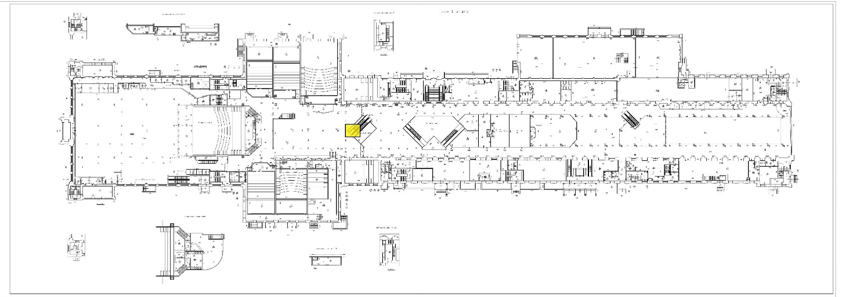

За Арендатора: За Арендодателя:

__________________ Я.В. Седельникова ___________________

Приложение № 2
к Договору аренды № 102.17/102.19 от __.__.2024 г.

Акт
приема-передачи

г. Санкт-Петербург «__» __ 2024 г.

В соответствии с Договором аренды № 102.17/102.19 от __.__.2024 г.

_____________________________, именуемое в дальнейшем «Арендодатель», в лице __________________________________________________, действующего на основании Устава, передает, а
Санкт-Петербургское государственное бюджетное учреждение культуры «Межрайонная централизованная библиотечная система им. М.Ю. Лермонтова», именуемое в дальнейшем «Арендатор», в лице директора Седельниковой Яны Викторовны, действующего на основании Устава, принимает

во временное владение и пользование часть Многофункционального комплекса, по адресу: г. Санкт-Петербург, наб. Обводного канала, д.118, лит. С, а именно ч. пом. №№ 28, являющегося частью помещения 1-Н, площадью 47 (сорок семь) кв.м., расположенная на первом этаже,.

Краткое описание технического состояния:
Техническое состояние сдаваемого в аренду Объекта удовлетворительное и соответствует его назначению, цели использования.

Арендатор:  СПб ГБУК «МЦБС им. М.Ю. Лермонтова»  _________________ Я.В. Седельникова | Арендодатель:  ООО «Вента»  __________________

Приложение № 3
к Договору аренды № 102.17/102.19 от __.__.2024 г.

АКТ
эксплуатационной ответственности Арендатора
по инженерным сетям, сооружениям и конструкциям Объекта, их содержанию (ремонту)

- Инженерные сети
  - На обслуживании Арендатора находятся:
- по холодоснабжению фанкойлов – от запорной арматуры находящейся в зоне арендатора до оконечных устройств, включая фитинговые соединения, трубопроводы, воздуховоды и охладительные устройства.
- по горячему водоснабжению – трубопроводы от задвижки в границах арендуемой площади, запорная арматура, фитинговые соединения, водораспределительное техническое оборудование.
- канализация технологическая, бытовая и ливневая от оборудования Арендатора до выпусков Арендатора;
- вентиляция - от врезки в общий воздуховод на границе арендуемого помещения до воздухораспределительного устройства, включая в себя воздуховоды и регулирующие устройства;
- система электроснабжения Объекта Арендатора:
- а) Кабель от нижних губок вводного автомата до распределительных автоматов в щите арендатора.
- б) Распределительный щит арендатора с распределительными автоматами.
- в) Технологическое оборудование запитанное от этого щита.
- внутренняя система теплоснабжения Объекта Арендатора от точек присоединения до оконечных устройств;
- система телефонизации Объекта Арендатора от телефонной коробки (включая телефонную коробку) до оконечных устройств.
  - Инженерные системы:
№ п/п | Инженерная система | Наличие
1 | ХВС | Отсутствует
2 | ГВС | Отсутствует
3 | Канализация | Отсутствует
4 | Теплоснабжение | В наличии (через систему вентиляции ТРК)
5 | Электроснабжение | В наличии (с установкой счетчика)
6 | Вентиляция и кондиционирование | В наличии (по общему проекту ТРК)
7 | Газоснабжение | Отсутствует
  - Инженерные сети Объекта, входящие в состав общих систем Здания (пожарная сигнализация, спринклерная система пожаротушения, система дымоудаления, ливневая канализация и пр.), монтаж которых не выполнялся Арендатором, не передаются на обслуживание Арендатора.
  - Инженерные сети и системы, находящиеся в Объекте либо вне Объекта, но используемые только Арендатором для собственных нужд, находятся на обслуживании Арендатора.
  - Инженерные сети Объекта, монтаж которых выполнен Арендатором и использующиеся только для собственных нужд Арендатора (система видеонаблюдения и кассовая система), находятся на балансе и обслуживании Арендатора.

- Сооружения и конструкции
  - Технологическое и иное оборудование, мебель, декор, наружные и внутренние рекламоносители смонтированные, установленные и/или используемые только Арендатором, находятся на обслуживании Арендатора.
  - Внутренние перегородки (в том числе стеклянные и гипсокартонные), потолок, пол, окна, двери, возведенные и установленные Арендатором в Объекте, находятся на обслуживании Арендатора.
  - Роллеты и их конструктивные элементы, установленные в Объекте на входной группе, находятся на обслуживании Арендатора.

- Общие положения
  - Подписывая настоящий Акт, Арендатор обязуется обеспечить доступ в любое время суток персонала Арендодателя к инженерным системам и конструкциям, находящимся на балансе и обслуживании Арендодателя.
  - При проведении плановых ремонтов, испытаний и обслуживания инженерных систем, Арендодатель за 10 (Десять) суток извещает Арендатора о предстоящем отключении с указанием даты и времени отключения.
  - Все оперативные переговоры дежурный персонал Арендодателя должен вести с персоналом Арендатора по телефонам: 8 (812) 272-36-60, 89817443334.
  - Все оперативные переговоры персонал Арендатора должен вести с дежурным персоналом Арендодателя по телефонам: ________________________________.

От Арендатора От Арендодателя

__________________ Я.В. Седельникова _________________

Приложение № 4
к Договору аренды № 102.17/102.19 от __.__.2024 г.

СОГЛАСОВАНО

СПб ГБУК «МЦБС им. М.Ю. Лермонтова»

_______________ Я.В. Седельникова ________________

ТРК «Варшавский экспресс»
г. Санкт-Петербург, наб. Обводного канала, д. 118, лит. С

«_____»_______________20___г.

АКТ
о вскрытии помещения занимаемого арендатором в случае возникновения или угрозы возникновения аварии без представителя арендатора

Наименование арендатора:______________________________________________________________________
Номера вскрытых секций (дверей):_______________________________________________________________
Номер вскрытой пломбы:_______________________________________________________________________
Причина вскрытия:____________________________________________________________________________
______________________________________________________________________________________
Состояние имущества арендатора:
(пострадало оно от аварии или нет, если пострадало то, в каком объеме, если было перемещено, то куда и по чьему указанию)_____________________________________________________________________________
____________________________________________________________________________________________________________________________________________________________________________
Принятые меры по устранению аварии, охране имущества арендатора до прибытия его представителя________________________________________________________________________________
Представитель администрации ________________________
производивший вскрытие (должность)
пломб, секций, дверей ________________________
(Ф.И.О.)
________________________
(подпись)
Представитель охраны ________________________
ТРК (должность)
________________________
(Ф.И.О.)
________________________
(подпись)
Представитель арендатора ________________________
Принявший его имущество после аварии (должность)
или угрозы ее возникновения аварии
_____________________
(Ф.И.О.)
________________________
(подпись)

Приложение № 6
к Договору аренды № 102.17/102.19 от __.__.2024 г.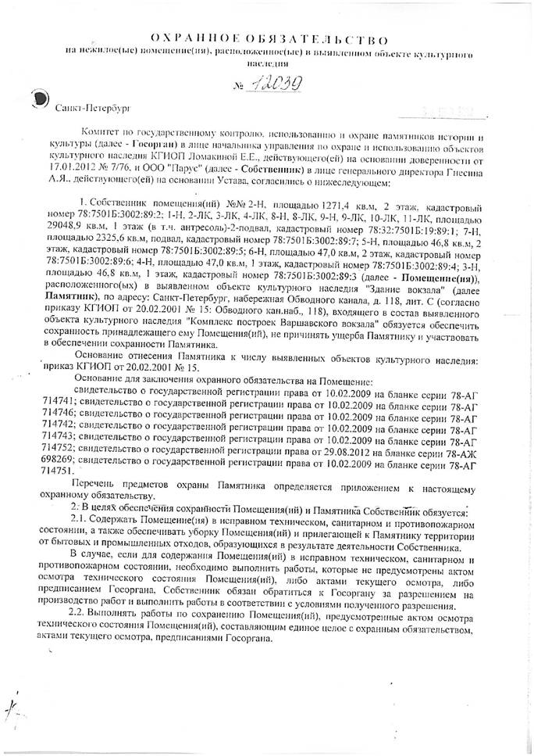
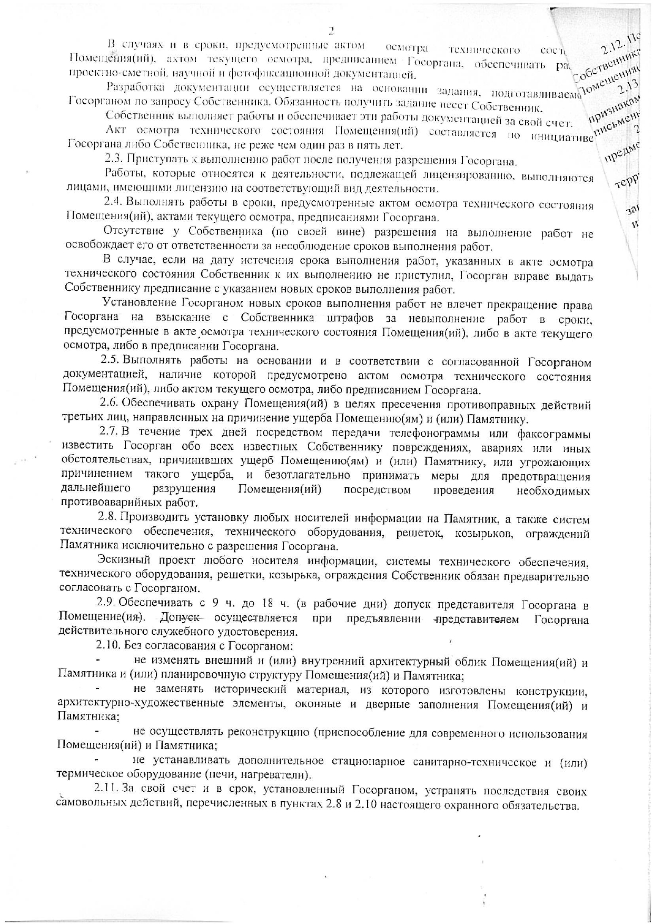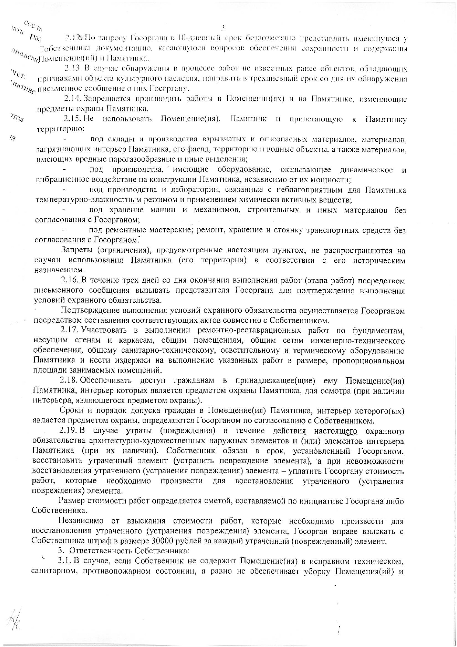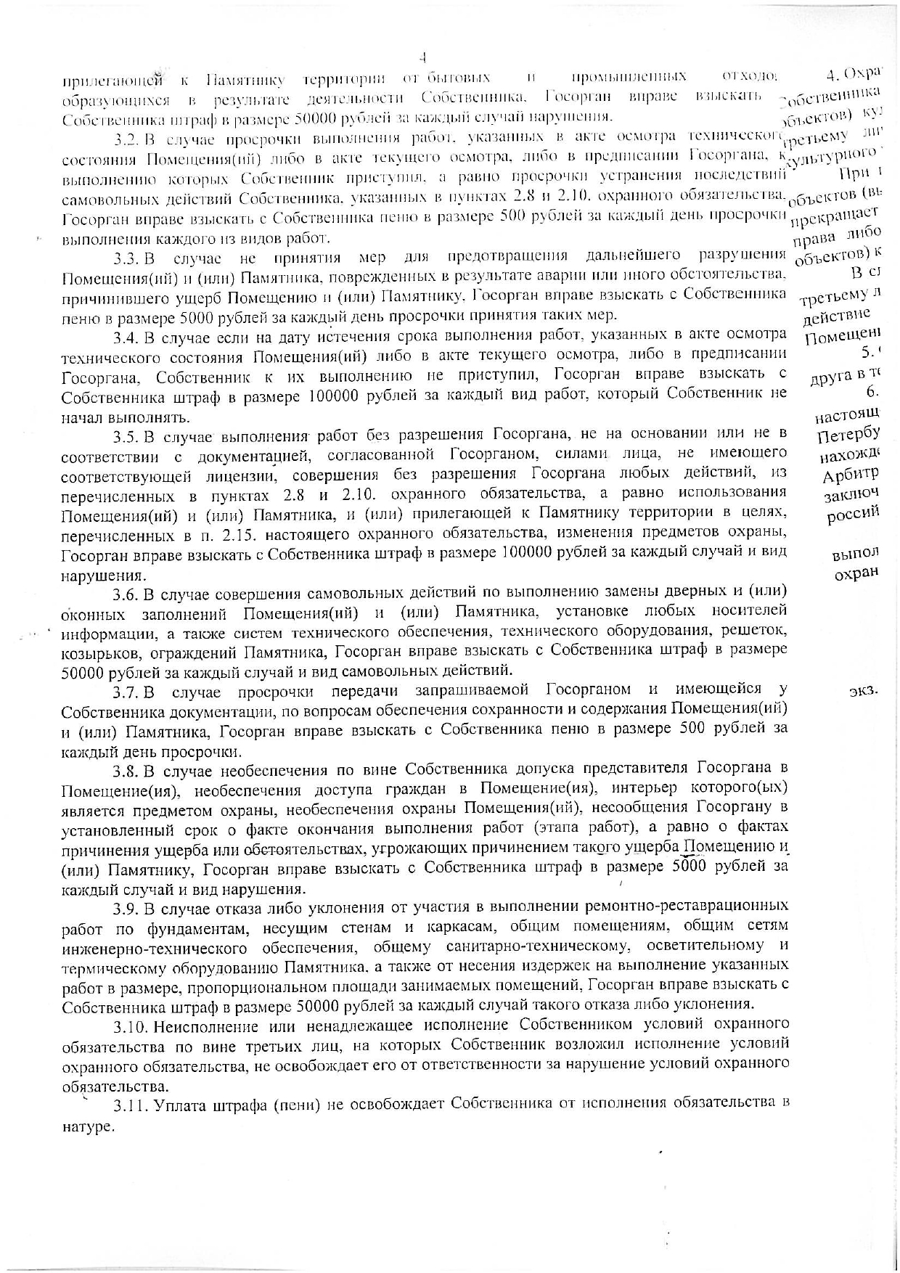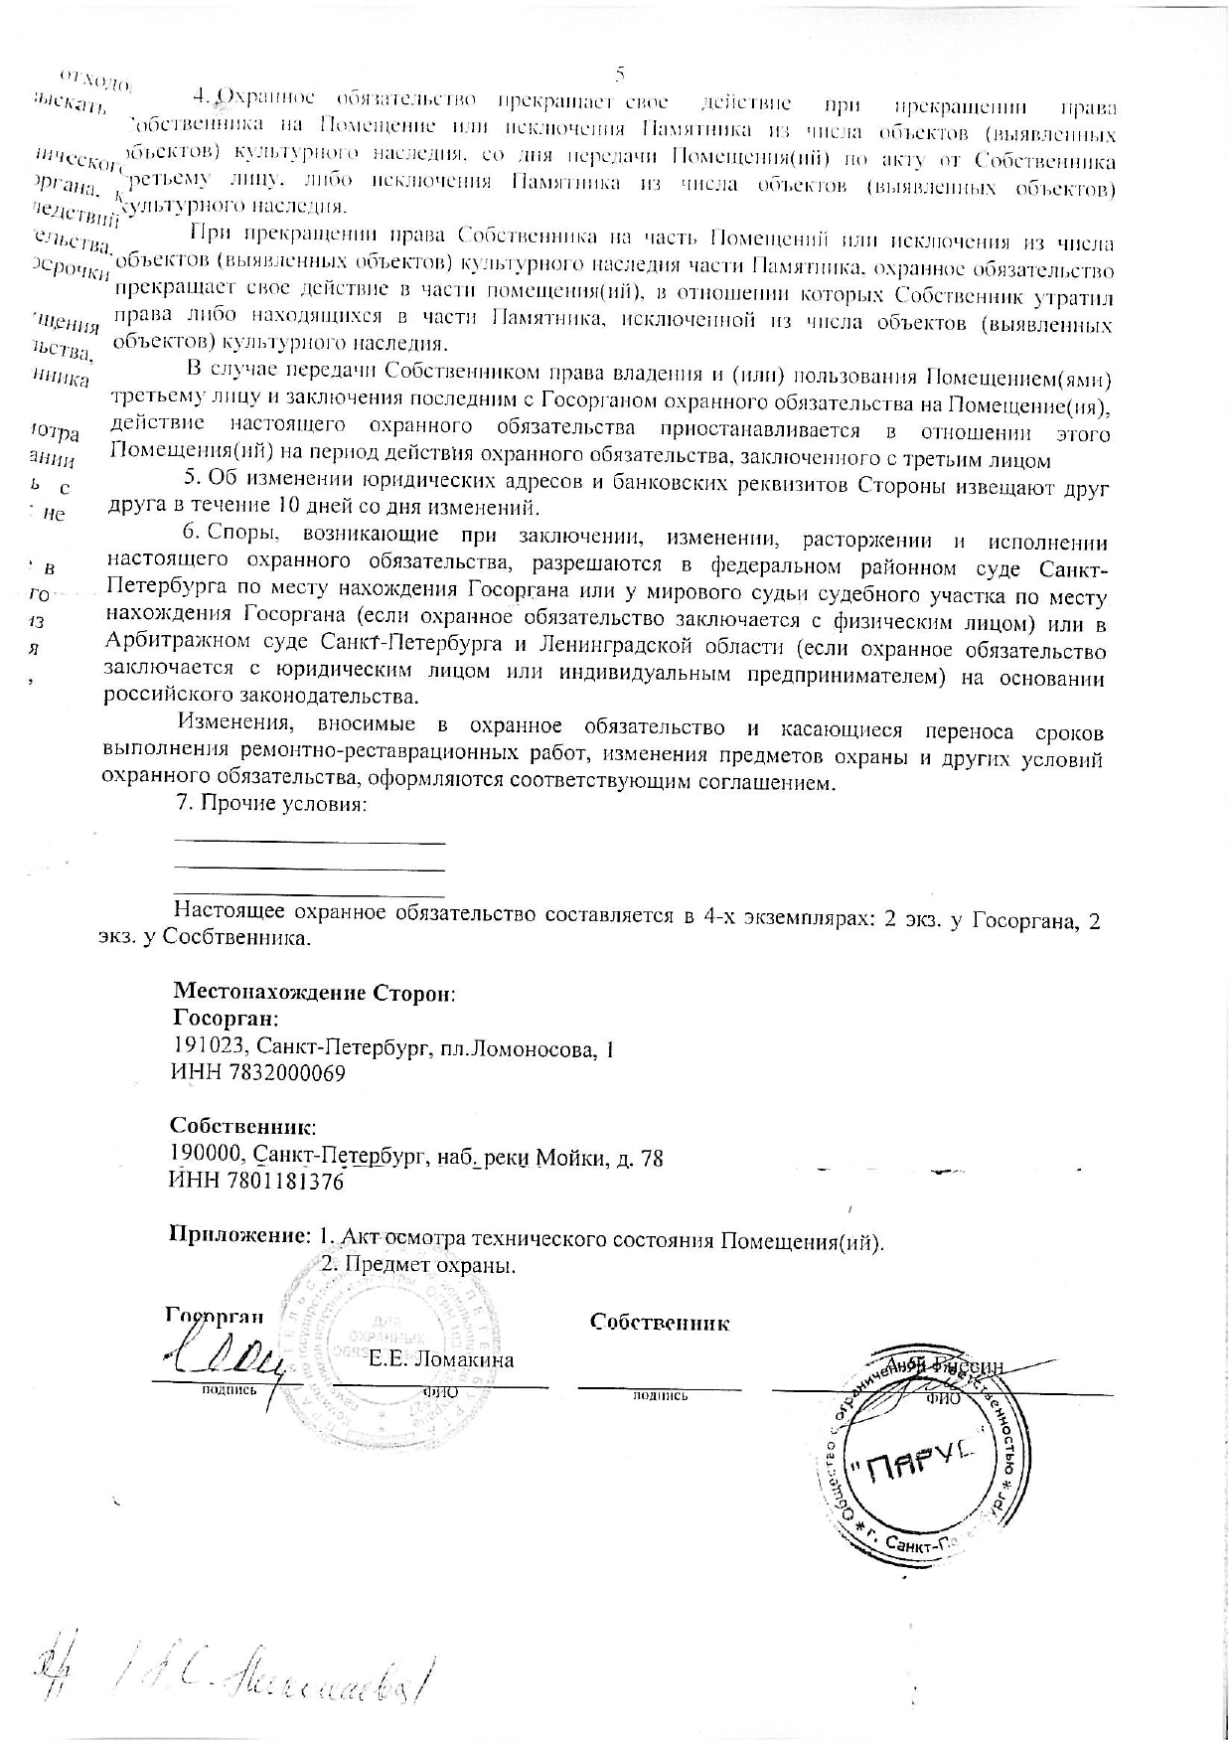

Приложение № 7
к Договору аренды № 102.17/102.19 от __.__.2024

Акт
о начале деятельности
ИКЗ 242782513269978410100100020000000244

г. Санкт-Петербург «__» __ 2024 года

______________________________________, именуемое в дальнейшем «Арендодатель», в лице ___________________________________________, действующего на основании Устава, с одной стороны, и
Санкт-Петербургское государственное бюджетное учреждение культуры «Межрайонная централизованная библиотечная система им. М.Ю. Лермонтова», именуемое в дальнейшем «Арендатор», в лице директора Седельниковой Яны Викторовны, действующего на основании Устава, с другой стороны, совместно именуемые «Стороны», составили настоящий Акт о нижеследующем:

__ __ 2024 года Арендатор начал осуществлять деятельность в Объекте, а именно ч. пом. №№ 28, являющегося частью помещения 1-Н, площадью 47 (сорок семь) кв.м., расположенная на первом этаже в части здания многофункционального центра, находящегося по адресу: г. Санкт-Петербург, набережная Обводного канала, д. 118, лит. С. (кадастровый номер 78:32:0750102:3233, этаж 1(в т.ч. антресоль) – 2 - подвал, площадь 29 428,9 кв.м., пом. 1Н, 2ЛК, 3ЛК, 4ЛК, 8ЛК, 9Н, 9ЛК, 10ЛК, 11ЛК), на основании договора аренды № 102.17/102.19 от 12.06.2024

За Арендатора: За Арендодателя:

__________________ Я.В. Седельникова _________________

Приложение № 8
к Договору аренды № 102.17/102.19 от __.__.2024

Расчет цены Договора (Спецификация)
Передача во временное владение и пользование за плату Объект: часть здания многофункционального центра, находящегося по адресу: г. Санкт-Петербург, набережная Обводного канала, д. 118, лит. С
к Договору аренды от __.__.2024 г. № 102.17/102.19

ИКЗ 242782513269978410100100020000000244

№  п/п | Наименование товаров, работ, услуг | Ед. изм. | Кол-во | Цена за единицу,  руб. с НДС | НДС, руб. | Цена за единицу, руб. | Характеристики товаров, работ, услуг. Место оказания услуг. | Стоимость,  руб.
1 | Передача во временное владение и пользование за плату часть здания многофункционального центра | МЕС | 11 | 1 000,00 | Без НДС | 1 000,00 | Арендная плата за временное владение и пользование за плату Объект: часть здания многофункционального центра, находящегося по адресу: г. Санкт-Петербург, набережная Обводного канала, д. 118, лит. С | 11 000,00
2 | Возмещение коммунальных расходов (электроэнергия) | КВТ | 7 920 | 9,00 | Без НДС | 9,00 | Возмещение коммунальных расходов (электроэнергия) за временное владение и пользование за плату Объект: часть здания многофункционального центра, находящегося по адресу: г. Санкт-Петербург, набережная Обводного канала, д. 118, лит. С | 71 280,00
 | ИТОГО |  |  |  |  |  |  | 82 280,00

Итого (цена Контракта): 82 280 рублей 00 копеек (Восемьдесят две тысячи двести восемьдесят) рублей 00 копеек, НДС не облагается.
Стороны согласовали, что в случае повышения тарифа электроснабжающей организации более, чем на 5% (пять процентов) от тарифа, действующего на дату подписания настоящего Договора, Стороны обязуются в течение 30 (тридцати) календарных дней согласовать новое значение возмещения коммунальных расходов (электроэнергия) по Приложениям №8 и №9 к Договору.
Арендатор:  СПб ГБУК «МЦБС им. М.Ю. Лермонтова»  _________________ Я.В. Седельникова | Арендодатель:  __________________
М.П. М.П.

Приложение № 9
к Договору аренды № 102.17/102.19 от __.__.2024

